W cichym konflikcie ludzi i zwierząt, niosą pomoc tym, którzy niczemu nie zawinili. „Ratownicy z indyjskiej dżungli” na antenie National Geographic Wild
Indie to przyrodnicze królestwo różnorodności. Subkontynent ciągnący się od najwyższych szczytów świata na północy, przez pustynie Radżastanu, do tropikalnych dżungli południa, zamieszkują m.in. słonie, tygrysy, lamparty i niedźwiedzie. To także dom dla 1,3 miliarda ludzi. Człowiek i zwierzę codziennie stają w szranki o przestrzeń życiową. W takich warunkach musi dochodzić do konfliktów i trudnych sytuacji. National Geographic Wild pokaże, jak grupa zaangażowanych biologów i weterynarzy przychodzi z pomocą dzikim stworzeniom, które znalazły się w tarapatach – często z winy ludzi.
Ratownicy z indyjskiej dżungli – premiery w soboty od 8 lutego o godz. 13:00 na kanale National Geographic Wild
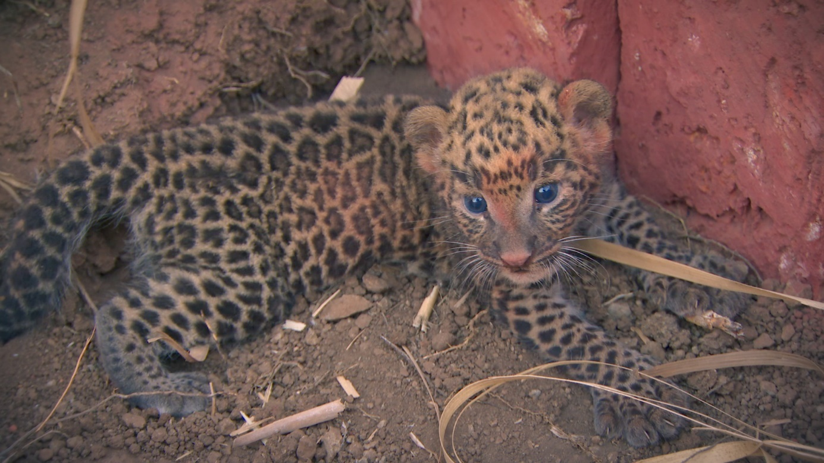
Indie, kolebka wspaniałych cywilizacji, kraj niezliczonej liczby zabytków, który zadziwia głęboką duchowością i mistycyzmem swoich tradycji. Jednocześnie, to kraj ciągnących się kilometrami slumsów, z wieloma problemami ekologicznymi i demograficznymi. Mogłoby się wydawać, że w czasach, kiedy Indie stoją przed szansą na cywilizacyjny skok, a liczba wyzwań jest niemożliwa do zliczenia, nikt nie będzie dbał o dobro zwierząt. Na szczęście – jest inaczej.
W „Ratownikach z indyjskiej dżungli” National Geographic Wild pokaże codzienne wyzwania zespołu oddanych swojej misji specjalistów, którzy walczą o dobro zwierząt. Mimo panującego wszędzie chaosu, szukają sposobu na to, by ludzie i zwierzęta żyli w harmonii. Czy to w ogóle możliwe w kraju, gdzie wykarczowanie dżungli pod kolejne pola uprawne, może być kwestią życia i śmierci?
W wielu miejscach Indii granice między terenami człowieka i zwierząt mocno się zatarły. Widzowie będą mieli okazję zobaczyć akcję usuwania jadowitej kobry ze szkolnej klasy czy ratowania lampartów, które wpadły do studni. Z pewnością wolałyby szukać pożywienia w leśnych ostępach, ale te systematycznie się kurczą. Niektóre z historii przedstawionych w serii wywołają duże emocje. „Ratownicy z indyjskiej dżungli” będą starali się uwolnić słonia, którego właściciel wykorzystywał do żebrania na ulicy, i pomogą małym szakalom wrócić do mamy. Nie ma dnia, w którym ich ręce nie byłyby pełne roboty.
Bohaterowie produkcji starają się nieść dobro tam, gdzie wielu zapomina o ludzkich odruchach. Czy mają szansę zarazić swoim podejściem innych? Widzowie National Geographic Wild mogą być pierwsi.
Ratownicy z indyjskiej dżungli – premiery w soboty od 8 lutego o godz. 13:00 na kanale National Geographic Wild

###

National Geographic Wild jest wyjątkowym kanałem z rodziny National Geographic, prezentującym najlepsze programy poświęcone dzikiej przyrodzie, tworzone przy współpracy z najlepszymi filmowcami. Produkcje emitowane na kanale są przeznaczone dla całej rodziny, Od najbardziej odludnych pustyń po niezbadane głębiny oceanów. Od parków narodowych po małe osiedla i wielkie miasta. Dzięki niesamowitym obrazom i fascynującym historiom zabieramy widzów w podróże do świata zwierząt. Za sprawą przejrzystej i zróżnicowanej ramówki National Geographic Wild podzielonej na pasma tematyczne, wszyscy miłośnicy natury, dzikiej przyrody oraz zwierząt w łatwy sposób znajdą programy dla siebie. Zarówno wielbiciele zamieszkujących podmorskie głębiny rekinów, afrykańskich wielkich kotów, niebezpiecznych drapieżników, węży oraz fani niesamowitych pacjentów, którym pomaga niestrudzony dr Pol, a w weekendowe poranki widzów przywitają zwierzaki na dzień dobry – specjalne wyselekcjonowane programy, które bezpiecznie będzie można oglądać w towarzystwie najmłodszych.
Więcej informacji na witrynie: www.natgeotv.com/pl.

KONTAKT:
Agnieszka Baran-Malik  PR & Marketing Coordinator  FOX Networks Group  tel. kom. +48 885 562 443  email: Agnieszka.Baran@fox.com | Jan Pakuła  NBS Communications  tel: +48 519 856 375  email: jpakula@nbs.com.pl

